2.5 光的反射和折射练习（第一课时）

1．如图所示的光现象中，由于光的反射形成的是（　　）

[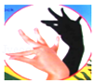](http://www.21cnjy.com/) 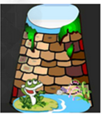 [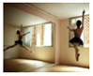](http://www.21cnjy.com/) 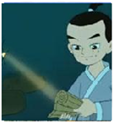

A．墙上“孔雀” B．井底之蛙 C．镜中“演员” D．凿壁偷光

2．小吴与小徐用如图装置研究光的反射定律，有关实验操作与目的不合理的是（　　）

A．沿ON前后转动板F或E，可研究反射光线与入射光线是否在同一平面

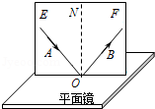B．改变OB与法线的夹角，可研究反射角与入射角大小关系

C．观察每一次入射光线与反射光线的位置，可说明它们分居法线两侧

D．若光沿BO入射，反射光线沿OA射出，可说明光路可逆

3．夜晚，当汽车发出的光照射到自行车尾灯上时，司机看到尾灯反射的光，就能及时避让。图中有关自行车尾灯的光路图正确的是（  ）

D

B

C

A

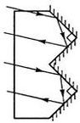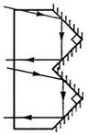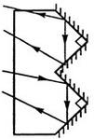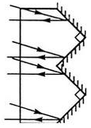

4．[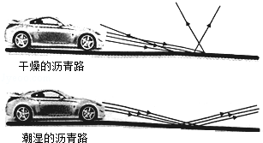](http://www.21cnjy.com/)如图所示是晚上汽车在干燥的沥青路面和潮湿的沥青路面上行驶时大灯部分光路简图， 在晚上开车时（　　）21世纪教育网版权所有

A．潮湿的路面更容易发生光的漫反射

B．对面无车时，驾驶员看潮湿的路面更暗

C．只有干燥的路面发生光的反射

D．照射到干燥路面上的光不遵循光的反射定律

5．若要使图中的反射光线射中墙上的目标，在激光笔不动的情况下，可将平面镜（　　）

A．水平向左移动B．水平向右移动C．竖直向上移动 D．竖直向下移动

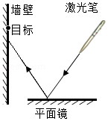

6．雨后天晴的夜晚，人在[月光下行走，](http://www.21cnjy.com)如图所示，为了不踩到地上的积水，甲同学迎着月光走，应走　 　处；乙同学背着月光走，应走　 　处（均选填“亮”或“暗”）。因为若迎着月光走，月光射到水面上时，水面发生的是　 　（选填“镜面反射”或“漫反射”），反射光几乎全部射入人的眼睛

7．“探究光的反射规律[”的实验装置](http://www.21cnjy.com)如图甲所示，平面镜放在水平桌面上，标有刻度（图中未画出）的白色纸板ABCD能绕垂直于CD的ON轴翻转，在纸板上安装一支可在纸板平面内自由移动的激光笔。21教育名师原创作品

[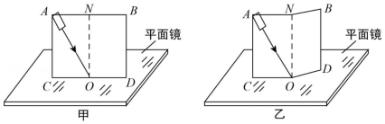](http://www.21cnjy.com/)

（1）实验前，应将纸板　 　放置平面镜上；移动激光笔，使入射光束绕入射点O沿逆时针方向转动，可观察到反射光束沿　 　时针方向转动；21*cnjy*com

（2）在纸板前从不同方向可以看到纸板上入射光AO的径迹，这是因为光在纸板上发生了　 　反射；

（3）如图乙所示[，将纸板右半](http://www.21cnjy.com)部分绕ON向后翻转任意角度，发现纸板上均无反射光束呈现，此现象说明了　 　；

（4）在图甲中，若将纸板（连同激光笔）绕CD向后倾斜，此时反射光束　 　；

A．仍在纸板上呈现

B．被纸板挡住

C．在纸板前方

8．小明想用一块平面镜使水平面成30°角的太阳光竖直射入井中（如图所示），则反射光线与入射光线的夹角为　 　，在图中画出平面镜的位置并标出镜面与水平面夹角的度数。

[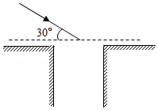](http://www.21cnjy.com/)